Государственное бюджетное общеобразовательное учреждение Самарской области средняя общеобразовательная школа "Центр образования" имени Героя Советского Союза В.Н.Федотова пос. Варламово муниципального района Сызранский Самарской области

Методическая разработка внеклассного мероприятия
«Мастером нельзя родиться, мастерству надо учиться».

.

Составили: Кеваева Анна Юрьевна,
учитель начальных классов,
высшей квалификационной категории
Сомова Раиса Владимировна,
учитель начальных классов,
высшей квалификационной категории
Строева Лариса Владимировна,
учитель начальных классов,
первой квалификационной категории
Контактный телефон: 89277718170

2022 г.
Введение.
Современному обществу требуется человек со сформированной мотивацией к профессиональному самоопределению, грамотно разбирающийся в современном рынке труда, умеющий как можно в более раннем возрасте осуществлять осознанный выбор в пользу той или иной профессии. Именно в этот период ребенок начинает задумываться о своей будущей профессии, он фантазирует, каким он будет. Через выбор профессии ребенок определяет место в жизни и ту систему отношений, в которых будет чувствовать себя значимым.
Недаром К. Д. Ушинский говорил: «Если вы удачно выберете труд и вложите в него свою душу, то счастье само вас отыщет».
В современном мире существует множество профессий, появляются новые, исчезают старые, некоторые профессии существуют постоянно. Ребенок, как правило, на протяжении обучения в школе, меняет предпочтение выбранной профессии несколько раз. Ведь выбирая профессию, мы выбираем свое будущее!
Рассматривая профориентационную работу с учащимися начальной школы, следует подчеркнуть, что перед младшими школьниками не стоит проблема выбора профессии, специфика профориентационной работы состоит в расширении представлений о мире профессий и развитии интереса к нему.

Цель: создать условия для формирования представлений о мире профессий, их роли в жизни людей.
Задачи:
образовательные:
• расширить знания обучающихся о профессиональной деятельности человека;
• учить ориентироваться в мире профессий.
развивающие:
• содействовать развитию коммуникативной культуры учащихся;
• развивать воображение, творческое мышление, коммуникативные навыки;
воспитывающие:
• способствовать сплочению классного коллектива, помочь учащимся осознать ценность совместной деятельности;
• воспитывать уважение к людям труда, готовить к будущей трудовой деятельности.

Планируемые результаты:
Предметные
• активизация процесса профессионального самоопределения;
• расширение представлений о различных сферах труда, мире профессий.
УУД
Личностные:
- формируем умение выказывать свое отношение к героям, выражать свои эмоции;
- формируем мотивацию к обучению и целенаправленной познавательной деятельности;
- формируем умение оценивать поступки в соответствии с определенной ситуацией.
Метапредметные
Познавательные:
- формируем умение делать выводы.
Коммуникативные:
- формируем умение слушать и понимать других;
- формируем умение строить речевое высказывание в соответствии с поставленными задачами;
Регулятивные:
- формируем умение высказывать свое предположение;
- формируем умение осуществлять познавательную и личностную рефлексию.

Оборудование: компьютер, проектор, презентация, толковый словарь Д.Н. Ушакова, картонные пуговицы, шнурок, модель рубашки из картона, набор бумажной одежды, набор швейных принадлежностей для мастер – класса.

Ход занятия
Учитель.
Прекрасных профессий на свете не счесть –
И каждой профессии слава и честь.
На свете очень много профессий, которые выбирают по душе, но мастером становится не каждый человек.
Как понимаете смысл пословицы «Мастером нельзя родиться, мастерству надо учиться».

Примерные ответы детей. (Ко всякому новому делу нужно прилагать усилия, чтобы добиться успеха в чем-либо.)

Учитель. Как понимаете смысл слова мастер? Обратимся к толковому словарю.
В словаре Д.Н.Ушакова мастер - человек, достигший высокого искусства в своем деле, вкладывающий в свой труд смекалку, творчество, делающий предметы необычные и оригинальные, а также превосходно знающий своё ремесло, дело.

Учитель. Учимся, трудимся мы упорно,
Стараемся двигаться вперёд.
Трудолюбивых и целеустремлённых, бесспорно,
Жизнь удивительная и интересная ждёт.
Помните ли вы, дорогие друзья, такую считалочку:
На златом крыльце сидели:
Царь, царевич, король, королевич,
Сапожник, портной...
— Говори, кто ты будешь такой?
Кто такой портной?
Примерные ответы детей. (Портной – шьёт одежду)
Учитель. Почему обычный портной сидит рядом с королём?
Примерные ответы детей. (Для короля важно красиво выглядеть, портной шьёт ему одежду)
Учитель. Портной считался уважаемым человеком. Хорошие мастера имели честь одевать самих королей и королев.
Ученик 1.
Жил портной один умелый,
Знал прекрасно своё дело:
Ткани выбирал для нас –
Хлопок, ситец и атлас.
А потом снимал он мерку,
Делал выкройку, примерку,
Белой ниткой ткань сметал,
На машинке всё сшивал.
И на праздник у ребят
Новый был всегда наряд
Ученик 2. Из истории.
Портной — очень древняя профессия. Еще в первобытную эпоху люди нуждались в одежде, чтобы защититься от холода. Они приспособились соединять части звериных шкур с помощью жил животных.

Слайд № 1
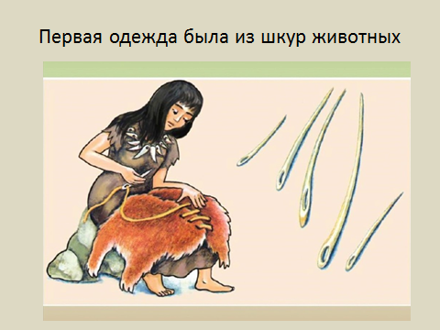
Отверстия в шкурах древние люди прокалывали острыми тонкими каменными иглами, а потом иглами сделанными из кости. Со временем одежда стала не только защитой от холода, но и предметом украшения.

Слайд № 2
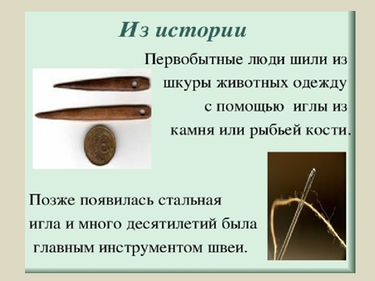

А когда люди научились делать железо, они изготовили железные швейные иголки, острые с одного конца и с ушком для вдевания нитки с другого конца.

Слайд № 3
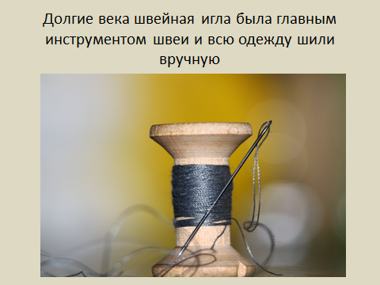
Ученик 3. Много позже появились стальная игла и льняная нитка, и на много десятилетий они оставались главным инструментом портного. С их помощью портные сшивали куски кожи, меха, ткани. Долгие века швейная иголка была основным инструментом швеи и всю одежду шили вручную. С помощью иглы скреплялись куски ткани, иглой на ткани делали красивую вышивку и пришивали к готовой одежде пуговицы.

Игра «Пришьем пуговицы». С помощью шнурка «пришить» пуговичку к «рубашке». Необходимо, продевая в отверстия шнурок «пришить пуговицу»
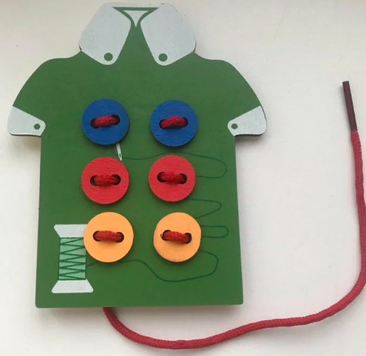
Учитель. Портным может стать как мужчина, так и женщина. Если мужчина – портной, то женщина – портниха.
Подберите «женские» названия к профессиям: ткач (ткачиха), повар (повариха), спортсмен (спортсменка), актер (актриса), продавец (продавщица), учитель (учительница), художник (художница).

Учитель. Время шло. Была изобретена и швейная машина, которая существенно облегчила труд портного. Со временем помогать портным стали швеи, выполняя механическую работу.
Слайд №4
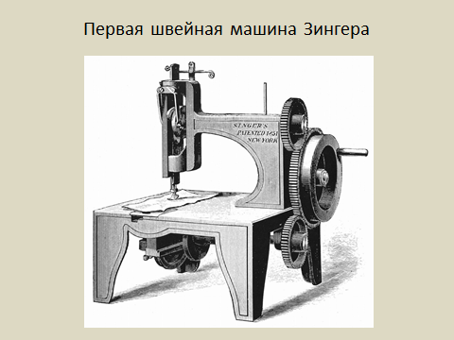
Просмотр видеоролика « Как создается одежда на производстве» (https://www.youtube.com/watch?v=cHZTv3h8RfA )

Учитель. Существует еще такое понятие как индивидуальный пошив одежды. То есть, одежда, шьется в ателье для конкретного человека по его личным меркам и дизайну.

Игра «Юный модельер». Используя рисунки, составить комплект одежды.
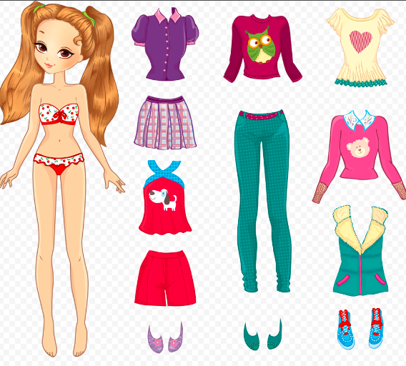
Физминутка «Продолжи словосочетания».
(Дети стоя разводят руки в стороны)

Трактор водит…(тракторист)
Электричку…( машинист)
Стены выкрасит…(маляр)
Доску выстругал…( столяр)
В доме свет провел…(электрик)
В жаркой кузнице…(кузнец)
Кто всё знает…(Молодец!)
Учитель. К профессионально важным качествам портного относятся: отличное зрение, устойчивое внимание, усидчивость, аккуратность, выносливость.
Встреча с представителем профессии.
Учитель. Мы пригласили на наше мероприятие представителя профессии портного Сорокину О.А., которая расскажет о себе и проведёт для вас мастер – класс по пошиву украшения на одежду (бант)
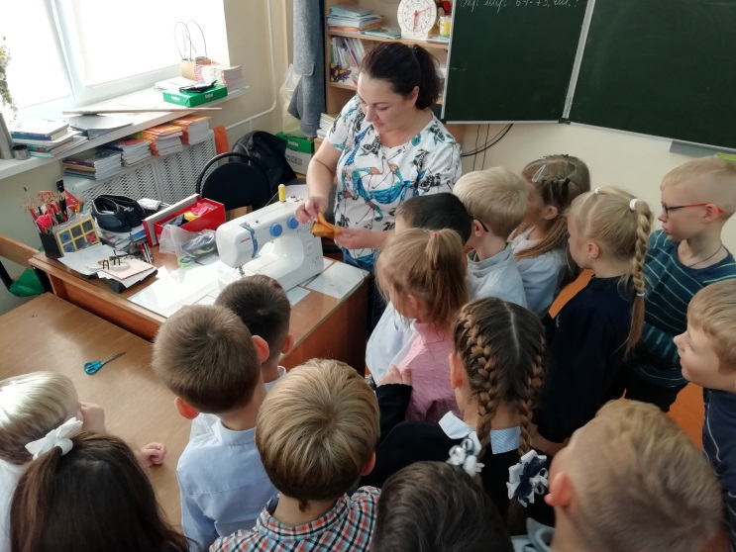
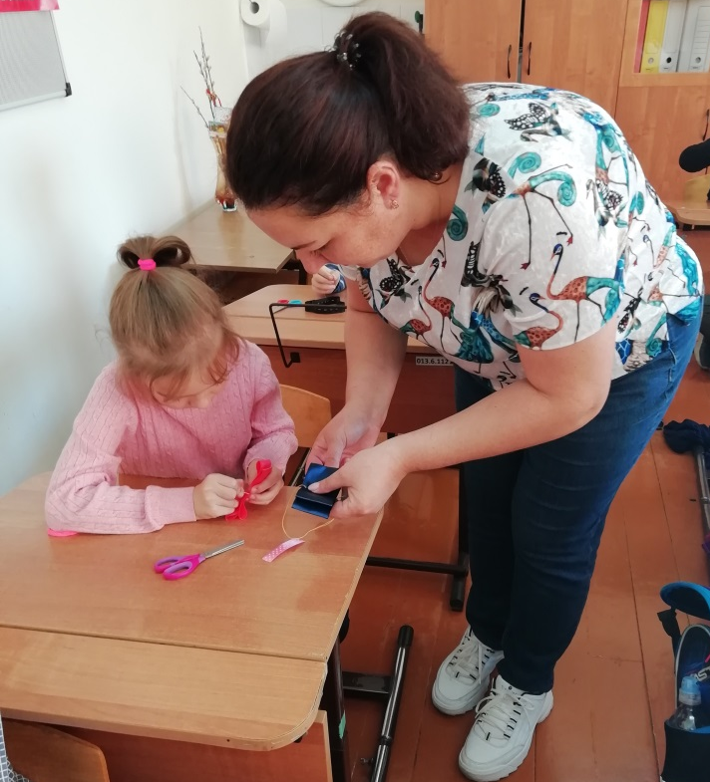
Мастер – класс.



Учитель. Сейчас вы попробовали себя в качестве портного, поняли, что профессия не так и легка. Стать портным, швеёй, модельером можно, закончив курсы, колледж, институт, а мастером своего дела станет тот, кто будет трудиться с душой и ответственностью, ведь мастером нельзя родиться, мастерству надо учиться
Строитель нам построит дом,
И мы в нём дружно заживём.
Костюм нарядный, выходной
Искусно нам сошьёт портной.
Даст книги нам библиотекарь,
Хлеб испечёт в пекарне пекарь,
Учитель выучит всему –
Научит грамоте, письму.
Письмо доставит почтальон,
А повар сварит нам бульон.
Я думаю, ты подрастёшь
И дело по душе найдёшь.

Заключение.
Подготовка школьников к обоснованному выбору профессии представляется одной из важных задач школьного обучения и воспитания. Проводимая в начальной школе профориентационная работа способствует становлению профессионального самоопределения школьников. Данный классный час «Мастером нельзя родиться, мастерству надо учиться» позволяет узнать об истории возникновения профессии, даёт возможность в игровой форме проявить себя в роли портного и модельера, воспитать в детях живой интерес к миру разных профессий.

Список литературы:
- А. Лопатина, М. Скребцова «Секреты мастерства». Амрита -2007г
- С.Н.Думанская. “Классные часы. 1-4 классы” - Харьков: Издательская группа “Основа”, 2013 г.
- “Калейдоскоп праздников. 1-4 классы.” - Москва: “Экзамен”, 2016 г.
- “Пословицы и поговорки”/ сост. В.Д.Сысоев. – Москва: АСТ: Астрель: Хранитель, 2007 г.
- Профессии. Какие они? Т. А.Шарыгина –М., Гном, 2005 г.

